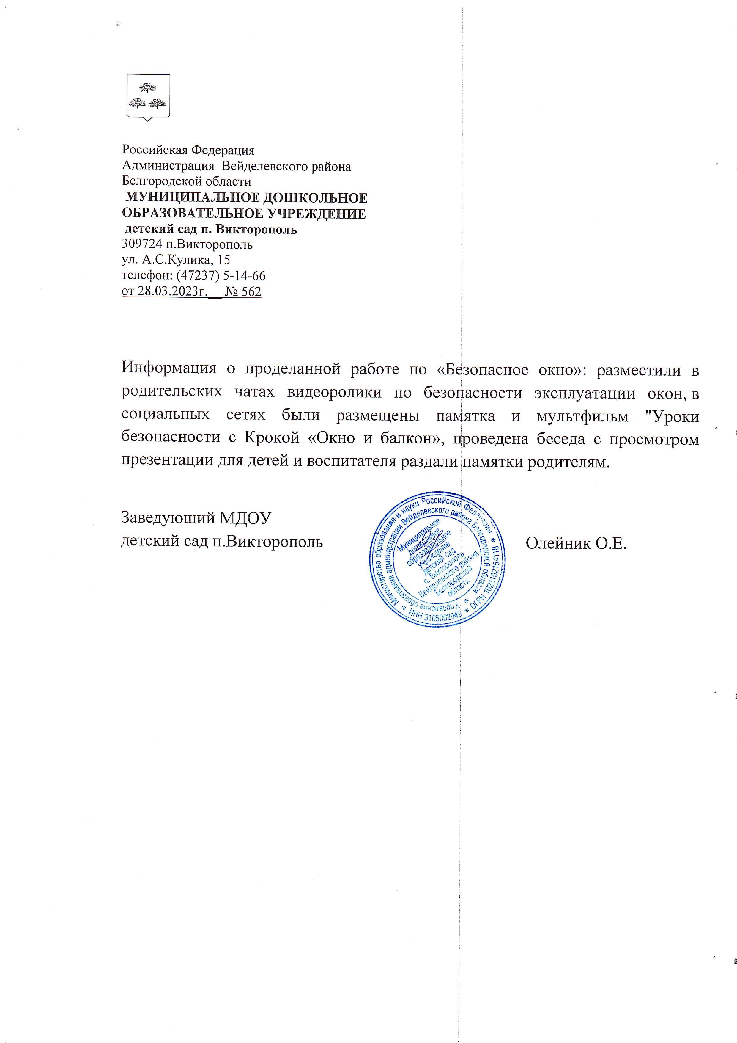

Утверждаю

Заведующий МДОУ

детский сад п.Викторополь

____________О.Е.Олейник

**Распорядок и режим дня (1.5-4 лет)**

|  |  |  |
| --- | --- | --- |
| **Режимные моменты** | **Разновозрастная группа общеразвивающей направленности младшего возраста** | |
| **1,5 – 3 года** | **3 – 4 года** |
| **время** | **время** |
| **Прием, осмотр, дежурство, игры** | **7.30-8.00** | **7.30-8.00** |
| **Утренняя зарядка** | **8.00-8.10** | **8.00-8.15** |
| **Подготовка к завтраку, завтрак** | **8.15-9.00** | **8.15-9.00** |
| **Игры, подготовка к НОД** | **9.00-9.20** | **9.00-9.20** |
| **НОД** | **9.20-9.30**  **9.40-9.50** | **9.20-9.35**  **9.45-10.00** |
| **Второй завтрак** | **10.00-10.10** | **10.00-10.10** |
| **Подготовка к прогулке, прогулка** | **10.10-11.40** | **10.10-11.40** |
| **Возвращение с прогулки** | **11.40-11.50** | **11.40-11.50** |
| **Подготовка к обеду, обед** | **11.50-12.10** | **11.50-12.10** |
| **Подготовка ко сну, дневной сон** | **12.10-15.10** | **12.10-15.10** |
| **Постепенный подъем, воздушные, водные процедуры** | **15.10-15.30** | **15.10-15.30** |
| **Подготовка к полднику, полдник** | **15.30-15.50** | **15.30-15.50** |
| **Самостоятельная деятельность, игры,**  **Совместная деятельность с детьми** | **15.50-16.30** | **15.50-16.30** |
| **Подготовка к прогулке, прогулка.**  **Уход детей домой** | **16.30-18.00** | **16.30-18.00** |



Утверждаю

Заведующий МДОУ

детский сад п.Викторополь

____________О.Е.Олейник

**Распорядок и режим дня (4-7 лет)**

|  |  |  |
| --- | --- | --- |
| **Режимные моменты** | **Разновозрастная группа общеразвивающей направленности старшего дошкольного возраста** | |
| **4-5лет** | **5-7лет** |
| **время** | **время** |
| **Прием, осмотр, дежурствоигры** | **7.30-8.00** | **7.30-8.00** |
| **Утренняя зарядка** | **8.00-8.15** | **8.00-8.15** |
| **Подготовка к завтраку, завтрак** | **8.15-8.55** | **8.15-8.55** |
| **Игры, подготовка к НОД** | **8.55-9.00** | **8.55-9.00** |
| **НОД** | **9.00-9.20**  **9.30-9.50** | **9.00-9.25**  **9.30-9.55** |
| **Второй завтрак** | **10.00-10.10** | **10.00-10.10** |
| **НОД** | **10.10-10.30** | **10.10-10.35** |
| **Подготовка к прогулке, прогулка** | **10.35-12.25** | **10.50-12.25** |
| **Возвращение с прогулки** | **12.25-12.30** | **12.25-12.30** |
| **Подготовка к обеду, обед** | **12.30-12.50** | **12.30-12.50** |
| **Подготовка ко сну, дневной сон** | **12.50-15.20** | **12.50-15.20** |
| **Постепенный подъем, воздушные, водные процедуры** | **15.20-15.30** | **15.20-15.30** |
| **Подготовка к полднику, полдник** | **15.30-15.50** | **15.30-15.50** |
| **Самостоятельная деятельность, игры, совместная деятельность с детьми** | **15.50-16.30** | **15.50-16.30** |
| **Подготовка к прогулке, прогулка**  **Уход детей домой** | **16.30-18.00** | **16.30-18.00** |